LETRILLA SATÍRICA:
PODEROSO CABALLERO ES DON DINERO
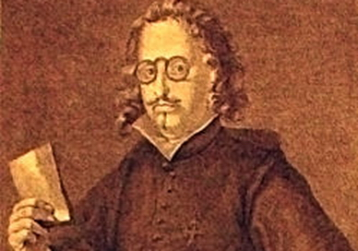
Madre, yo al oro me humillo,
Él es mi amante y mi amado,
Pues de puro enamorado
De contino anda amarillo.
Que pues doblón o sencillo
Hace todo cuanto quiero,
Poderoso Caballero
Es don Dinero.
Nace en las Indias honrado,
Donde el Mundo le acompaña;
Viene a morir en España,
Y es en Génova enterrado.
Y pues quien le trae al lado
Es hermoso, aunque sea fiero,
Poderoso Caballero
Es don Dinero.
Es galán, y es como un oro,
Tiene quebrado el color,
Persona de gran valor,
Tan Cristiano como Moro.
Pues que da y quita el decoro
Y quebranta cualquier fuero,
Poderoso Caballero
Es don Dinero.
Son sus padres principales,
Y es de nobles descendiente,
Porque en las venas de Oriente
Todas las sangres son Reales.
Y pues es quien hace iguales
Al duque y al ganadero,
Poderoso Caballero
Es don Dinero.
Mas ¿a quién no maravilla
Ver en su gloria, sin tasa,
Que es lo menos de su casa
Doña Blanca de Castilla?
Pero pues da al bajo silla
Y al cobarde hace guerrero,
Poderoso Caballero
Es don Dinero.
Sus escudos de Armas nobles
Son siempre tan principales,
Que sin sus Escudos Reales
No hay Escudos de armas dobles.
Y pues a los mismos robles
Da codicia su minero,
Poderoso Caballero
Es don Dinero.
Por importar en los tratos
Y dar tan buenos consejos,
En las Casas de los viejos
Gatos le guardan de gatos.
Y pues él rompe recatos
Y ablanda al juez más severo,
Poderoso Caballero
Es don Dinero.
Y es tanta su majestad
(Aunque son sus duelos hartos),
Que con haberle hecho cuartos,
No pierde su autoridad.
Pero pues da calidad
Al noble y al pordiosero,
Poderoso Caballero
Es don Dinero.
Nunca vi Damas ingratas
A su gusto y afición,
Que a las caras de un doblón
Hacen sus caras baratas.
Y pues las hace bravatas
Desde una bolsa de cuero,
Poderoso Caballero
Es don Dinero.
Más valen en cualquier tierra,
(Mirad si es harto sagaz)
Sus escudos en la paz
Que rodelas en la guerra.
Y pues al pobre le entierra
Y hace propio al forastero,
Poderoso Caballero
Es don Dinero.
Francisco de Quevedo y Villegas

